­­­

…

dd/mm/yy

…

£

…

…

…

…

…

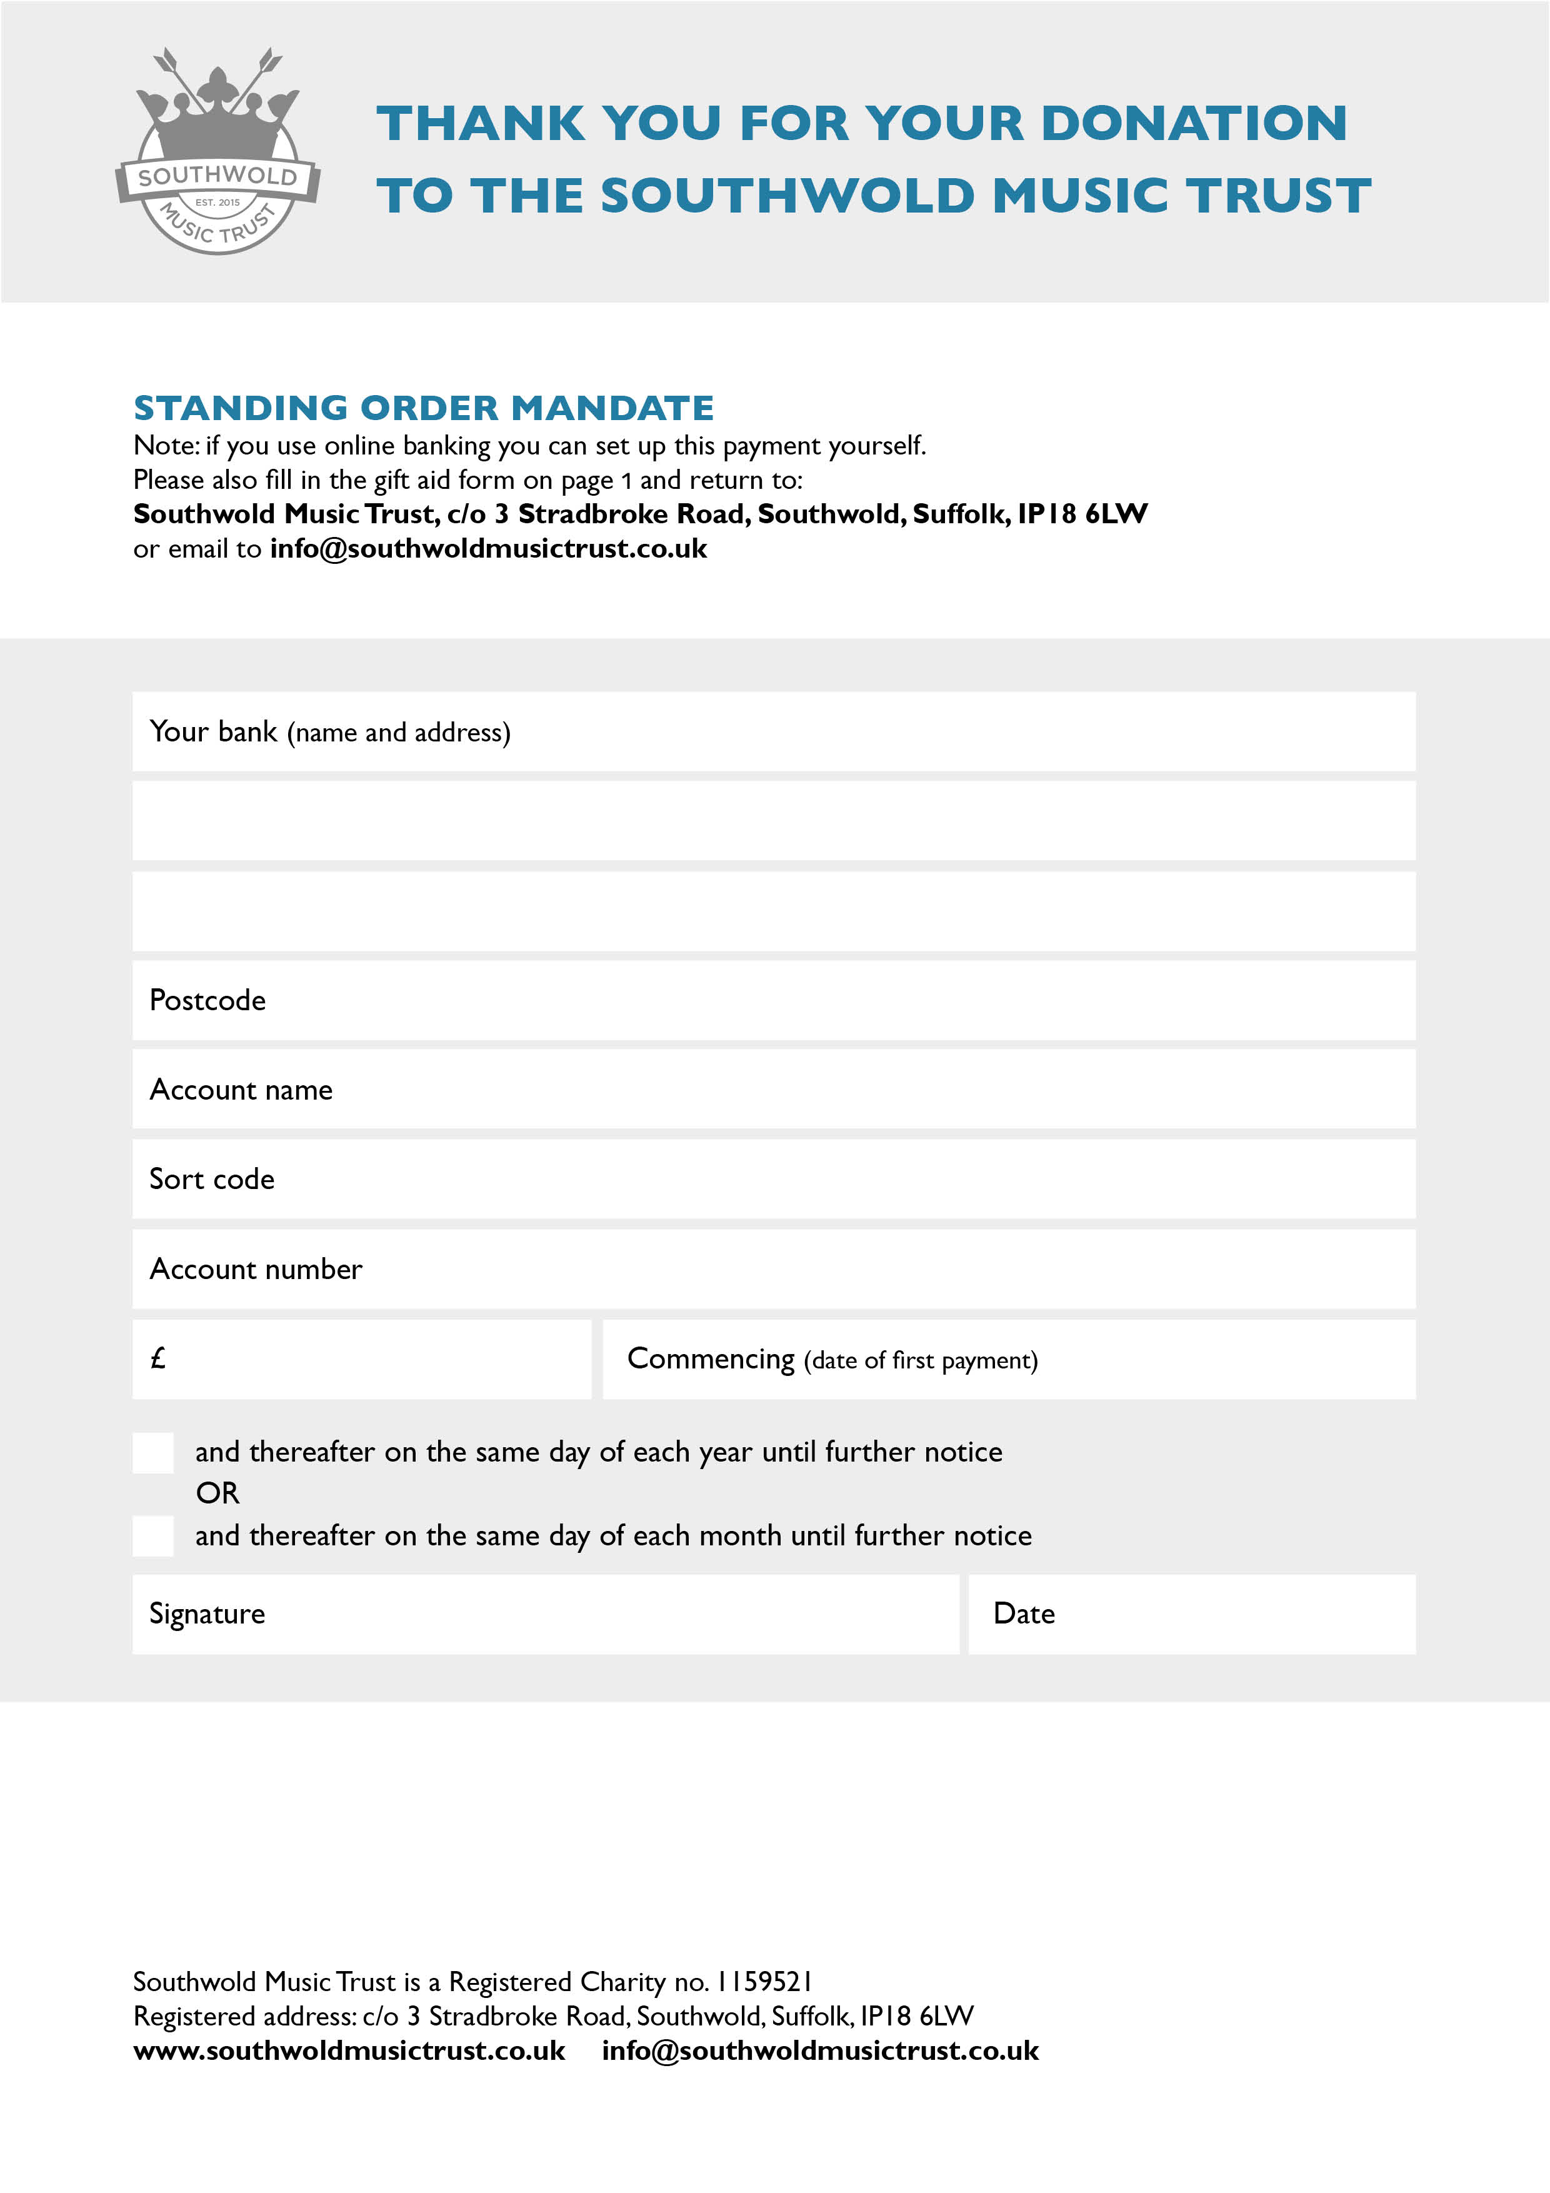

…

dd/mm/yy

…

…

…

…

…

…

…

…

dd/mm/yy